Hướng dẫn cài đặt và thiết lập môi trường khóa học Python - DA

Instructor: Tue Nguyen

Email: nguyentrongtue89@gmail.com

Last updated: 14 / 09 / 2020

# 1. Cài đặt phần mềm

Các bạn cần cài đặt các phần mềm sau để setup môi trường làm việc.

* **Git** (chỉ yêu cầu với máy Windows, MacOS không cần)
* **Anaconda**

## Cài đặt Git

* **Bước 1:** Tải GIT
  + Click vào link <https://git-scm.com>
  + Tìm mục download có biểu tượng như phía dưới

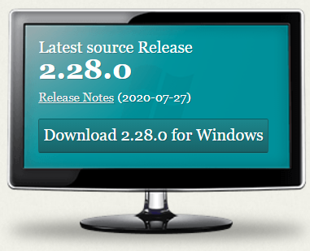

* **Bước 2:** Cài Git
  + Nhấn vào file cài đặt vừa download
  + Nhấn next làm theo hướng dẫn

## 

## Cài đặt Anaconda

* **Bước 1:** Tải Anaconda
  + Vào link sau <https://www.anaconda.com/products/individual>
  + Kéo xuống chọn bản cài đặt phù hợp
    - Nhớ chọn bản cho Python 3 (3.7 hoặc 3.8)
    - Chọn hệ điều hành tương ứng (Windows, MacOS, hoặc Linux
    - Chọn bản 64 bit nếu RAM máy tính >= 4GB
    - Ví dụ như hình dưới:

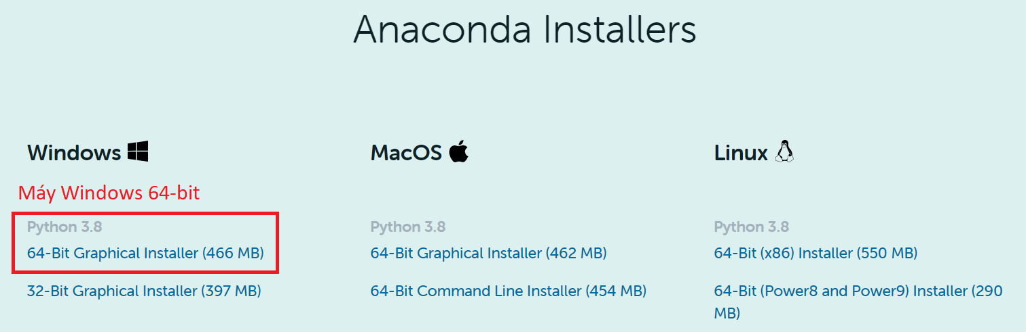

* **Bước 2:** Cài đặt Anaconda
  + Click vào file cài đặt và làm theo hướng dẫn
  + Lưu ý làm đúng theo hướng dẫn phía dưới, đặc biệt là bước 5

| 1. Nhấn Next |  |
| --- | --- |
| 2. Nhấn Agree |  |
| 3. Chọn Just me rồi nhấn Next |  |
| 4. Nhấn Next |  |
| **5. Cần lưu ý**  Tick vào cả 2 checkbox như trong hình rồi nhấn Install |  |
| 6. Đợi chương trình cài đặt xong  (khoảng 5-10 phút) |  |
| 7. Chương trình cài đặt xong, nhấn Next rồi nhấn Finish |  |

# 2. Thiết lập môi trường làm việc

## Tạo thư mục cá nhân

* Mục đích: tổ chức code gọn gàng hơn, dễ quản lý, maintain, tìm kiếm
* Ví dụ: **C:/Users/tue/Desktop/pycourse**

## Khởi động Jupyter Lab

* Navigate vào thư mục cá nhân vừa tạo (vd: **C:/Users/tue/Desktop/pycourse**)
* **Với máy Windows:** click chuột phải vào khoảng trắng bất kỳ, chọn **Git Bash Here** như hình dưới

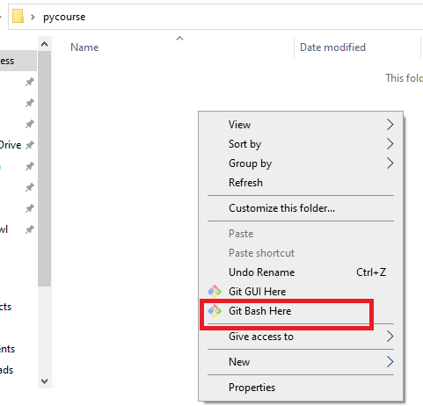

* Với máy Mac: click chuột phải và chọn **New terminal at folder** (dòng cuối cùng ở menu)
* Một terminal nền đen sẽ hiện ra tương tự như phía dưới. Các bạn gõ jupyter lab (toàn bộ chữ thường, giống như hình) và nhấn Enter

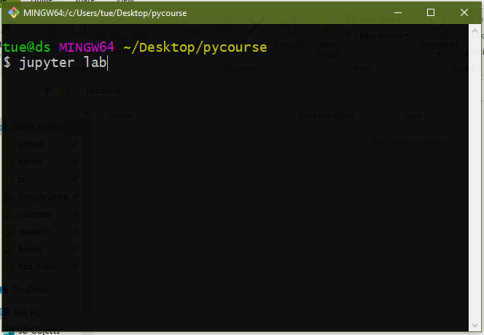

* Sau một vài giây, trình duyệt (khuyến nghị dùng Chrome) sẽ bật ra với giao diện như phía dưới:

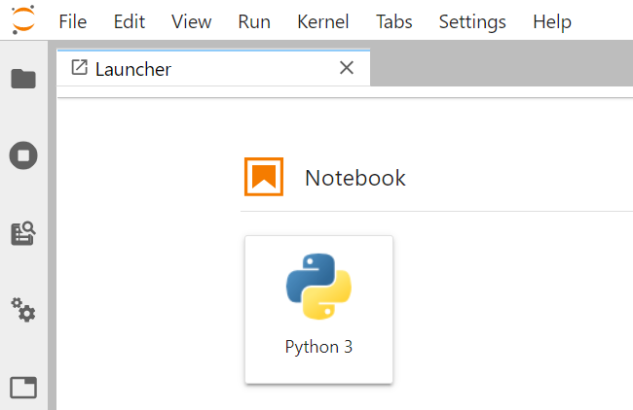

* Cách sử dụng chi tiết Jupyter Lab sẽ được nói rõ hơn trong bài học